La cigale
CLUB
AKDENİZ
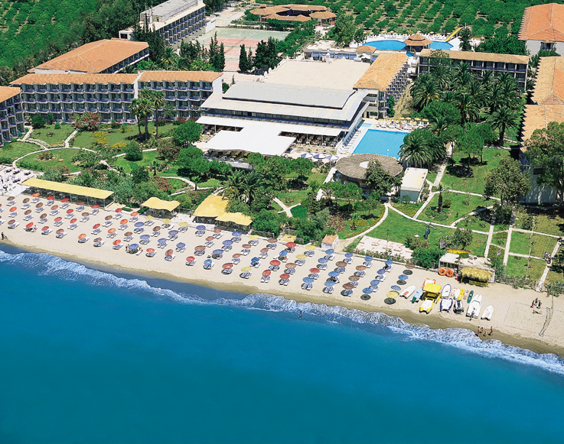
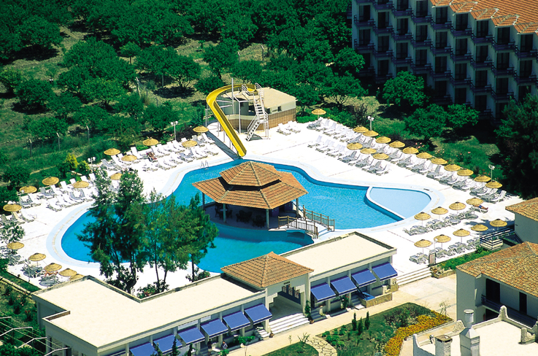

La Cigale Club Akdeniz mandalina bahçelerinin turuncu ve yeşilinin Ege’nin mavisiyle buluştuğu noktada, çevrenin en güzel sahilinde denize sıfır inşa edilmiştir. Deniz ve kara manzaralı toplam 512 odaya, 1200 yatağa ve eşsiz kum kaliteli özel plaja sahiptir. Konumuyla misafirlerine denizin, güneşin ve tarihin tadına varmayı vadeden La Cigale Club Akdeniz; Kuşadası şehir merkezine 4 km, dünyaca ünlü Efes antik kentine 30 km ve İzmir Adnan Menderes havaalanına 70 km mesafede bulunmaktadır.

ODALAR: Deniz ve bahçe manzaralı toplam 512 oda split klimalı, direkt hatlı telefonlu, duşlu ve balkonludur. Odalarda tv bulunmamaktadır. Lobilerde büyük tv vardır.

GENEL ÖZELLİKLER:
Bir kapalı restaurant : Kapasite: 1000 kişi
Bir açık restaurant : Kapasite: 400 kişi
Bir a la carte restaurant: Kapasite: 100 kişi

AKTİVİTELER : Özel kum plaj, iskele, iki açık havuz, iki çocuk havuzu, çocuk havuzunda kaydırak, fitness center, bahçe, çocuklar için oyun alanı, tv salonu, disco, animasyon, doktor, sağlık kabini, market, otopark, kiralık kasa.

SPOR AKTİVİTELERİ: Tenis, voleybol, basketbol, mini futbol, masa tenisi, bilardo, langırt, dart.

KONUM: Kuşadası Merkez : 4 km
Efes Antik Kenti : 30 km
Adnan Menderes Hava Alanı : 70 km

YER | SAAT | YİYECEK | İÇECEK
RESTAURANT
KAHVALTI | 07.30-10.00 | Açık Büfe | Konsantre meyve suyu, çay,kahve, soda, su
ÖĞLE YEMEĞİ | 12.30-14.00 | Açık Büfe | Tüm lokal alkollü ve alkolsüz içecekler, viski, ev şarabı, Konsantre meyve suyu, çay, kahve, soda, su
AKŞAM YEMEĞİ | 19.30-21.30 | Açık Büfe | Tüm lokal alkollü ve alkolsüz içecekler, viski, ev şarabı, Konsantre meyve suyu, çay, kahve, soda, su
GECE ÇORBASI | 23.00-24.00 | Günün çorbası
HAVUZBAR | 10.00-21.30 |  | Tüm lokal alkollü ve alkolsüz içecekler, viski, ev şarabı, Konsantre meyve suyu, çay, kahve, soda, su
ÇAY SAATİ | 17.00-18.00 | Kek, pasta | Çay, kahve

AKTİVİTELER
Masa Tenisi |  | Ücretsiz
Tenis |  | Ücretsiz
Voleybol |  | Ücretsiz
Basketbol |  | Ücretsiz
Mini futbol |  | Ücretsiz
Fitness center | 08.00-18.00 | Ücretsiz

EKSTRALAR
Masa futbolu |  | Ücretli
Bilardo |  | Ücretli
Su sporları |  | Ücretli
Disco | 23.00-02.30 | Ücretli | Tüm içecekler
Emniyet kasası, telefon, faks, çamaşırhane |  | Ücretli

FİYATLAR:

1 Haziran - 13 Temmuz: 60 YTL
14 Temmuz - 23 Ağustos 75 YTL
24 Ağustos - Eylül/Ekim 60 YTL

Not: Misafirler kaldıkları günün fiyatlarını ödeyeceklerdir.

Müracaatda (Sendikaya) % 15 peşin, kalan ücret otele girişte kredi kartına (maksimum, bonus) 1 peşin, 5 taksittir.

0-12 yaş 1 çocuk ücretsiz. 2. çocuk 0-2 yaş arası ücretsiz
3-12 yaş % 50 indirimlidir.

Tek kişi farkı % 50 dir.
Yukardaki fiyatlara KDV dahildir.

Otelimizde kontenjanlar sınırlı olup, erken müracaat önemlidir.

Ali Osman KOCA 0312 2837113
0537 8248570
0555 3646570

